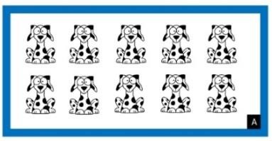Tarjetas con conjuntos de imágenes

Materiales: juego de tarjetas con conjuntos de imágenes

- Elije una tarjeta con un conjunto de imágenes.
________________

- Escribe un problema escrito de multiplicación para representar la tarjeta.

- Escribe una ecuación de multiplicación para representar la tarjeta.

- Escribe un problema escrito de división para representar la tarjeta.

- Escribe una ecuación de división que coincida con la tarjeta.

©K-5MathTeachingResources.com

A

B

©K-5MathTeachingResources.com
C

D

E

©K-5MathTeachingResources.com
F

G

H

©K-5MathTeachingResources.com
I

J

K

©K-5MathTeachingResources.com
L

M

N

©K-5MathTeachingResources.com
O

